
INFORME DE ACCIONES ANTE LA PANDEMIA DEL COVID-19

UNIDAD DE PREVENCION Y MITIGACIÓN DE RIESGOS Y DESASTRES. -

ALCALDIA MUNICIPAL DE VERAPAZ, DEPARTAMENTO DE SAN VICENTE. –

Verapaz, 28 de abril del 2020

INTRODUCCION

La Municipalidad de Verapaz, Departamento de San Vicente, con el acompañamiento de la Comisión Municipal de Protección Civil de este mismo municipio, presenta el informe de acciones que se han implementado ante la pandemia del Coronavirus (COVID-19), que afecta a nuestro país y a toda la población salvadoreña. Es de destacar que nunca estuvimos preparados para afrontar una crisis sanitaria de esta magnitud, razón por la cual no se cuenta con un plan diseñada para esta emergencia, mucho menos con un cronograma de actividades y un presupuesto es difícil calcular, debido a que no sabemos el alcance que esta enfermedad altamente contagiosa pueda tener en tiempo y gravedad.

Debido a lo anterior, se presenta un recuento de las actividades, acciones y acuerdos a los que se han llegado previo consenso entre la Municipalidad de Verapaz y la Comisión Municipal de Protección, con asesoría de delegada de la Comisión Departamental de Protección Civil y respetando los decretos legislativos de Cuarentena Domiciliar Obligatoria y el Estado de Emergencia Nacional.

Siendo nuestro objetivo principal contrarrestar el COVID-19 y proteger a la población Verapacense de esta enfermedad que afecta no solo a nuestro país, sino al mundo entero.

CONTENIDO

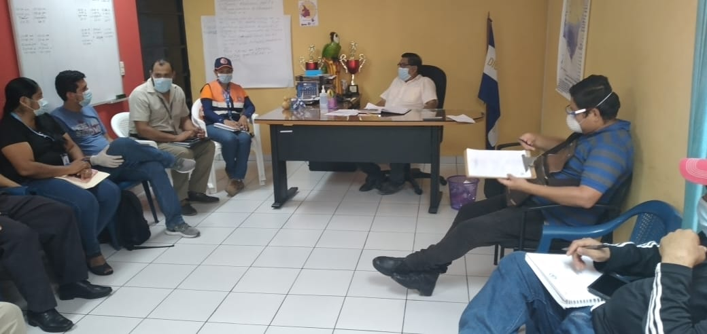
El día 11 de marzo se recibió la comunicación oficial de suspensión de clases para el sector público y privado a nivel nacional, por 21 días; fecha que se prorrogó y a la fecha no se cuenta con retorno escolar establecido, debido a que nos encontramos en una fase crítica de contagios locales. A partir de ese comunicado se convocó a reunión extraordinaria de Comisión Municipal de Protección Civil, pues se prohibían aglomeraciones de más de 500 personas y en esa fecha nos encontrábamos en el marco de las celebraciones de las Fiestas patronales de Verapaz. Llevada a cabo la reunión convocada para el día jueves 12 de marzo del 2020, se finalizó con el acuerdo de suspender toda actividad programada dentro los Festejos, incluyendo certamen de Belleza, Fiestas Bailables, Jaripeos, tardes rancheras, fiestas infantiles, es decir todo quedó clausurado.

Se inició con acciones de perifoneo para brindar información sobre que es el COVID-19, síntomas de la enfermedad, medidas de prevención y la distribución de boletines o panfletos conteniendo esta información.

Compra de insumos y equipo de protección personal para dar respuesta a favor de la prevención, para ello se adquirió la cantidad de 200 galones de jabón líquido antibacterial y 275 galones de alcohol gel, productos distribuidos en la población urbana y rural.

Decretada la Cuarentena Domiciliar Obligatoria, la Municipalidad cumpliendo con las disposiciones del Gobierno Central, el día lunes 16 de marzo de 2020 envía a sus casas a los empleados y empleadas mayores de 60 año, quienes presentan síntomas gripales y a quienes padecen enfermedades crónicas como diabetes, hipertensión, afecciones respiratorias, renales y de corazón.

En fecha lunes 23 de marzo ya decretado el Estado de Emergencia, se envía a sus casas a la mayoría de empleados, permaneciendo en sus labores el mínimo personal que se necesita para llevar cabo acciones operativas y administrativas.

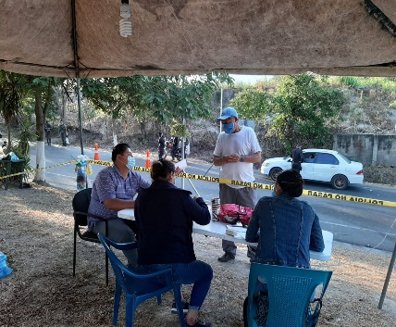
En apoyo a la PNC, se instaló un punto de control de salida y entrada de personas y vehículos de habitantes de Verapaz y sus alrededores; misma acción se aplicó en Desvío de Cantón San Isidro; para esta acción de contrató temporalmente en un primer momento a 5 jóvenes para verificar salidas por diligencias de abastecimiento de alimentos, medicinas, emergencias médicas, todo debidamente justificado.

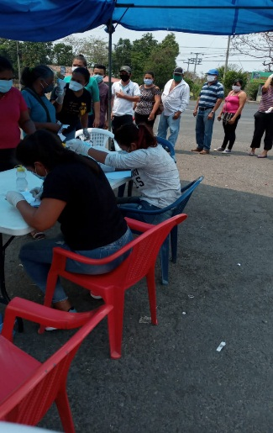
Una semana después de ser instalado el Punto de Control Vehicular y Peatonal en Cantón San Isidro, se acordó trasladarlo al Km. 51, esfuerzo articulado entre las Municipalidades de Verapaz y Tepetitán. Posteriormente se construyó y coloco un arco sanitizador en este mismo punto, con el compromiso de mantenimiento y operación de este sistema.

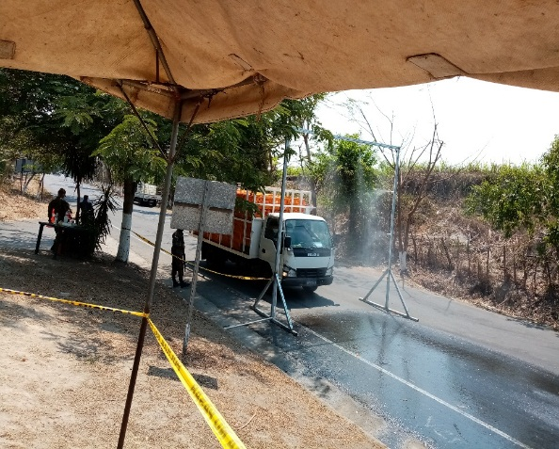
Construcción y colocación de un arco sanitizador de vehículos en el Punto de Control vehicular y peatonal, ubicado en la entrada al Municipio de Verapaz, con el fin de desinfectar a todos los vehículos que entran y salen del territorio Verapacense.

El funcioanmiento de los arcos sanitarios se inició con el apoyo de la Unidad de Salud, quien proporcionó purigua, pero al pasar los días, nos vimos en la necesidad de adquirir, “Cloruro de Benzalconio” y “Amonio Cuaternario” para continuar con la sanitización.

En reunión de Consejo Departamental de Alcaldes de San Vicente y ratificado en reunión de Comisión Municipal de Protección Civil de Verapaz, se establecieron días específicos de salida de un miembro designado por familia a realizar sus compras de alimentoso medicinas, quedando de la siguiente manera: miércoles a San Vicente y viernes a Cojutepeque; salvo una emergencia médica debidamente justificada o por motivos de trabajo.

Se hizo la sugerencia a todos los negocios: tiendas, supertiendas, venta de lácteos, panaderías, pupuserías, clínicas odontológicas, salas de belleza, librerías, entre otras, que utilicen estos días para abastecimiento de su negocio y seguir suministrando lo básico a la población; así mismo se le sugirió a toda la población en general que no se circule libremente a partir de las 5:00 p.m.; misma sugerencia a los negocios para que a partir de las 5:00 p.m., cierren la atención a sus clientes.

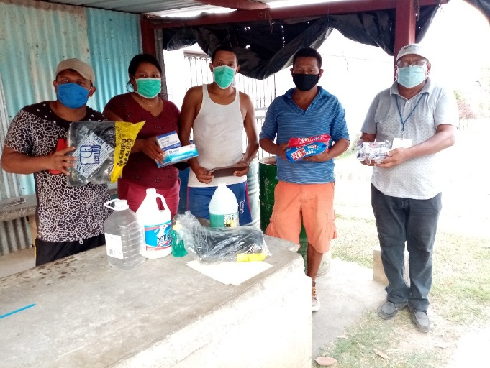
A petición de las Comunidades la Comisión Municipal de Protección Civil de Verapaz, acordó brindarles insumos para instalar puntos de sanitización en entradas y salidas de cada Comunidad de Verapaz con el fin de desinfectar a vehículos y personas. Para ello se les proporcionó equipo de protección personal para quienes se mantienen en el control de manera voluntaria por el bienestar y tranquilidad de sus habitantes; entre ellos está la colaboración de miembros de ADESCOS y de la Comisión Comunal de Protección Civil.

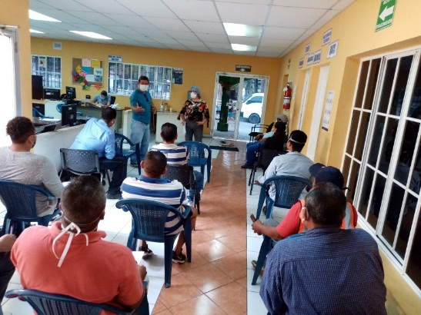
Para que esta acción se desarrolle de manera correcta y segura, la Unidad de Salud, Protección Civil y la Municipalidad de Verapaz les brindó a estos grupos voluntarios capacitación sobre volúmenes de mezcla correctos, aplicación correcta y su protección personal para mantener en estos filtros.

Se ha realizado desinfección de calles, aceras, puertas y ventanas de viviendas del área urbana, pretendiendo mantener esta acción una vez por semana, extendiéndola gradualmente a todas las comunidades rurales.
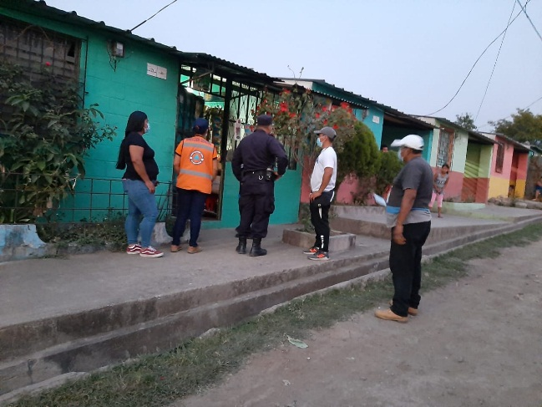

Verificación de negocios de forma general, para constatar que cumplan con las medidas de seguridad y prevención para atención de sus clientes; así como también el cumplimiento de las disposiciones del Gobierno Central y la Comisión Municipal de Protección Civil.
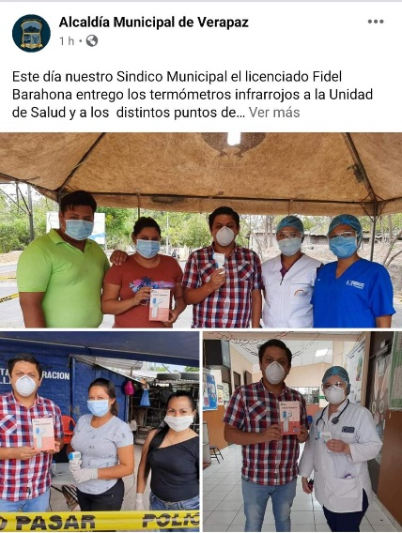

Adquisición y donación de Termómetros de Temperatura Corporal Infrarrojos a la Unidad de Salud de Verapaz, entrega a los Puntos de Control Vehicular y Peatonal instalados en Verapaz y KM. 51, para verificación de las personas que ingresan a Verapaz.

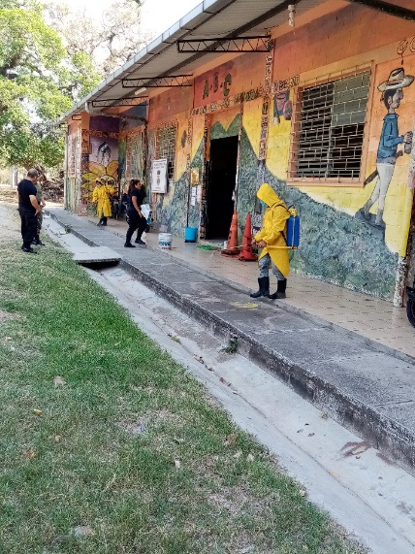

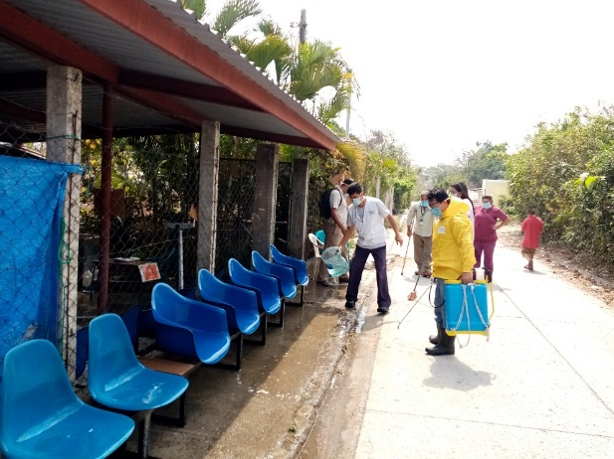
Desinfección de Puesto Policial Temporal de Verapaz, ECOS SANITARIOS, para evitar el contagio del COVID-19, en estas Instituciones que estan en primera Línea ante esta pandemia. Además, se ha colaborado con la desinfección del puesto Policial del Municipio de Guadalupe

A todo este esfuerzo se han sumado todas las instituciones que conforman la Comisión Municipal de Protección Civil, con mayor apoyo de la Iglesia Católica, por medio de avisos, comunicados a través de sus parlante de alto alcance; de la misma manera ha donado desinfectante a toda la población en general (Lejía y amonio cuaternario) para uso de todos los hogares. La Municipalidad de Verapaz también se ha visto beneficiada con la donación de estos productos para desinfección de vehículos y personas.

Se ha contratado personal temporal durante la emergencia para acciones de desinfección para personas a la entrada de Verapaz.

Muy pronto se instalará una cabina de desinfección a base de ozono.

A la fecha se cuenta con un caso positivo confirmado en el Municipio de Verapaz; por ello seguiremos con nuestro mayor esfuerzo con acciones enfocadas en prevenir esta enfermedad. La Municipalidad de Verapaz y la CMPC se mantienen en constante monitoreo y campañas de concientización para que todos cumplamos la Cuarentena Domiciliar Obligatoria y de esta manera seamos parte de esta lucha en contra de un enemigo invisible llamado COVID-19

Dado en la Ciudad de Verapaz, Departamento de San Vicente, a los veintiocho días del mes de abril del año dos mil veinte.

Julio César Campos Landaverde
Unidad de Prevención, Mitigación de Riesgos y Desastres
Unidad de Medio Ambiente Municipal

